Лэпбук «Космос» это мой первый опыт в изготовлении такой тематической папки для детей. Эта тема очень интересна для детей. Космос очень загадочен, полон тайн и нам с детьми было очень интересно с ним познакомиться. Он был изготовлен в рамках тематического проекта «Звезды и ракеты», посвященному 60- летию полета Юрия Гагарина в космос. Основными задачами дидактического пособия лэпбука «Космос» являются желание систематизировать детские представления о Вселенной, солнечной системе и её планетах, о освоении человеком космического пространства, воспитывать чувства гордости за отечественных учёных и космонавтов.
Вот так выглядит мой лэпбук, предназначенный для детей от 3 лет и старше.
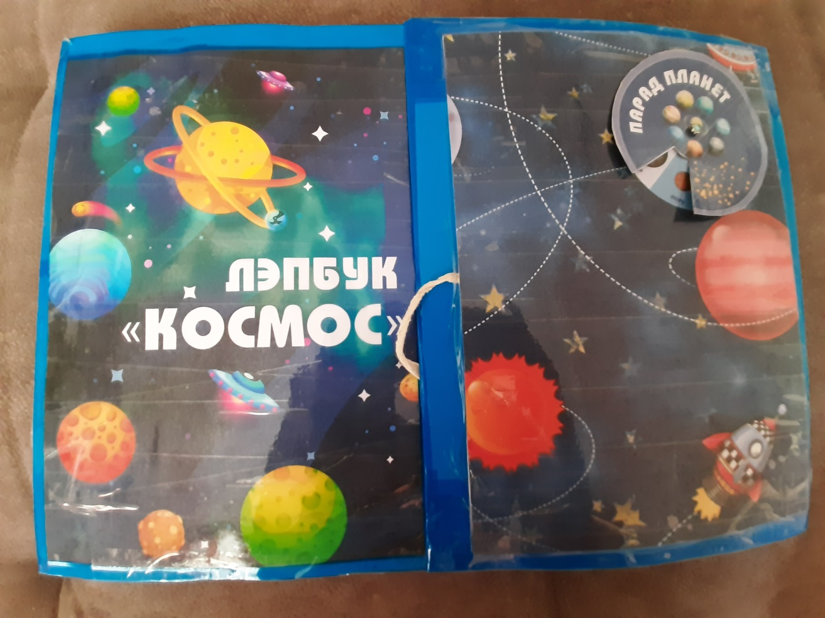
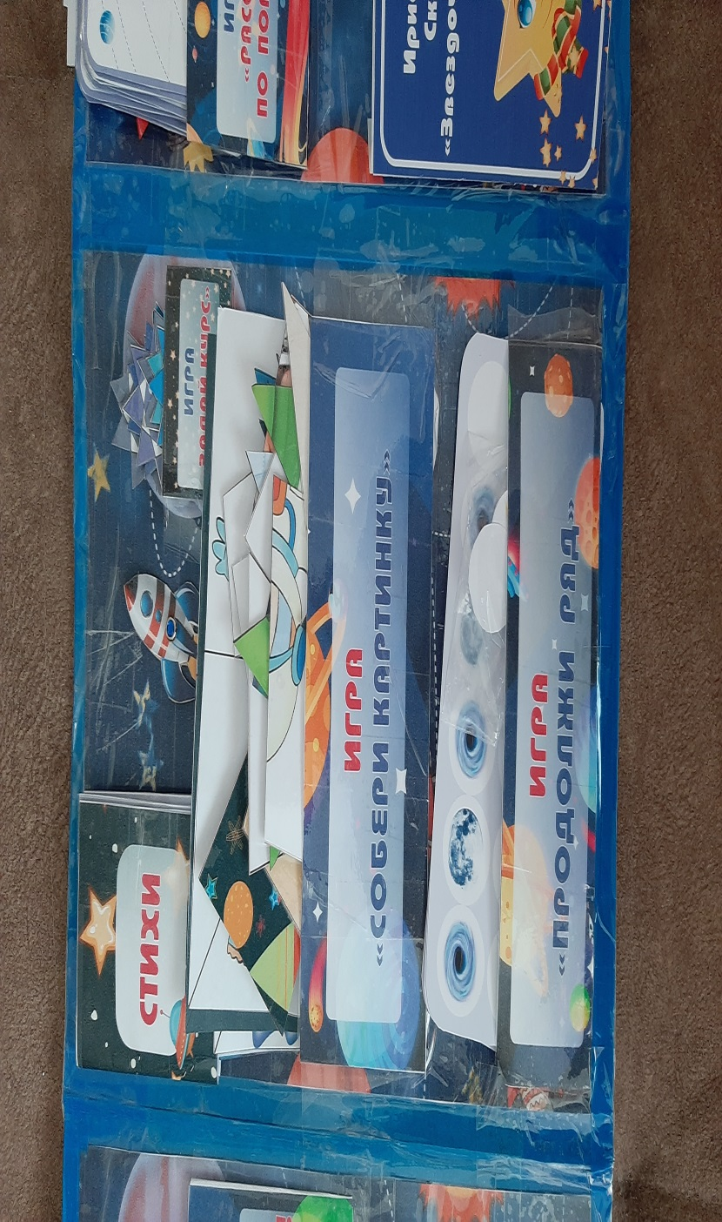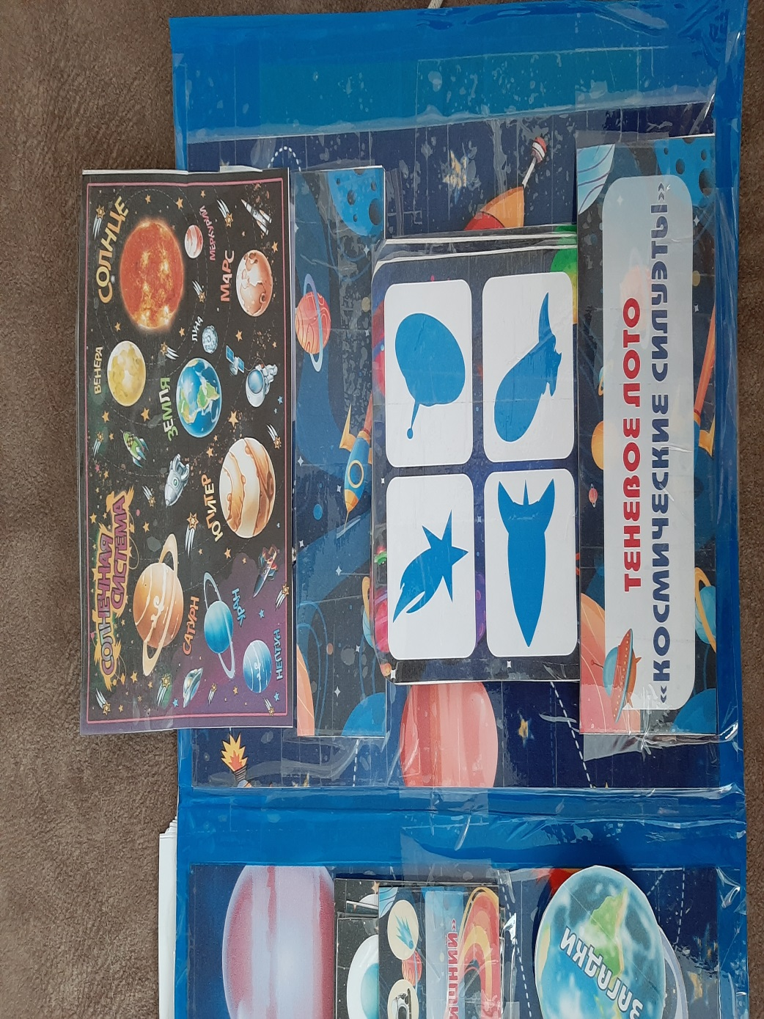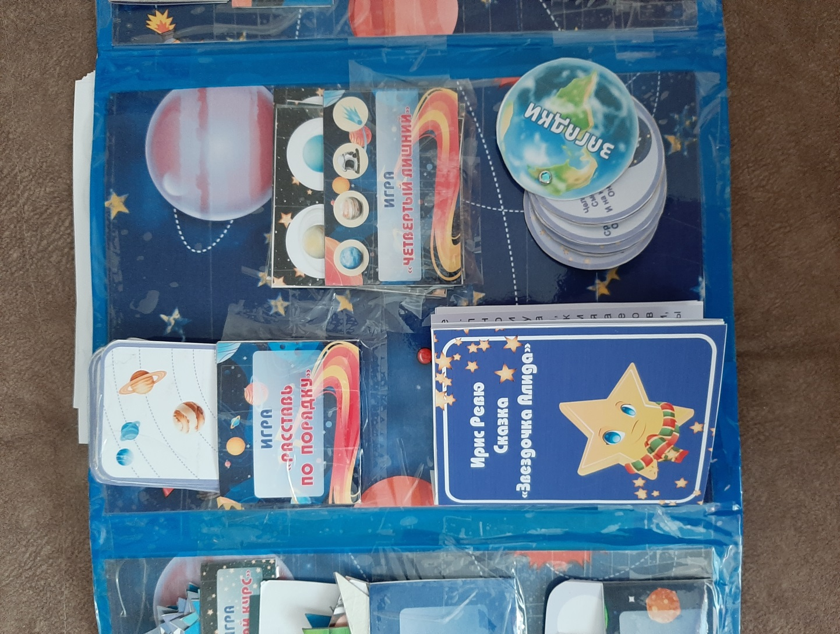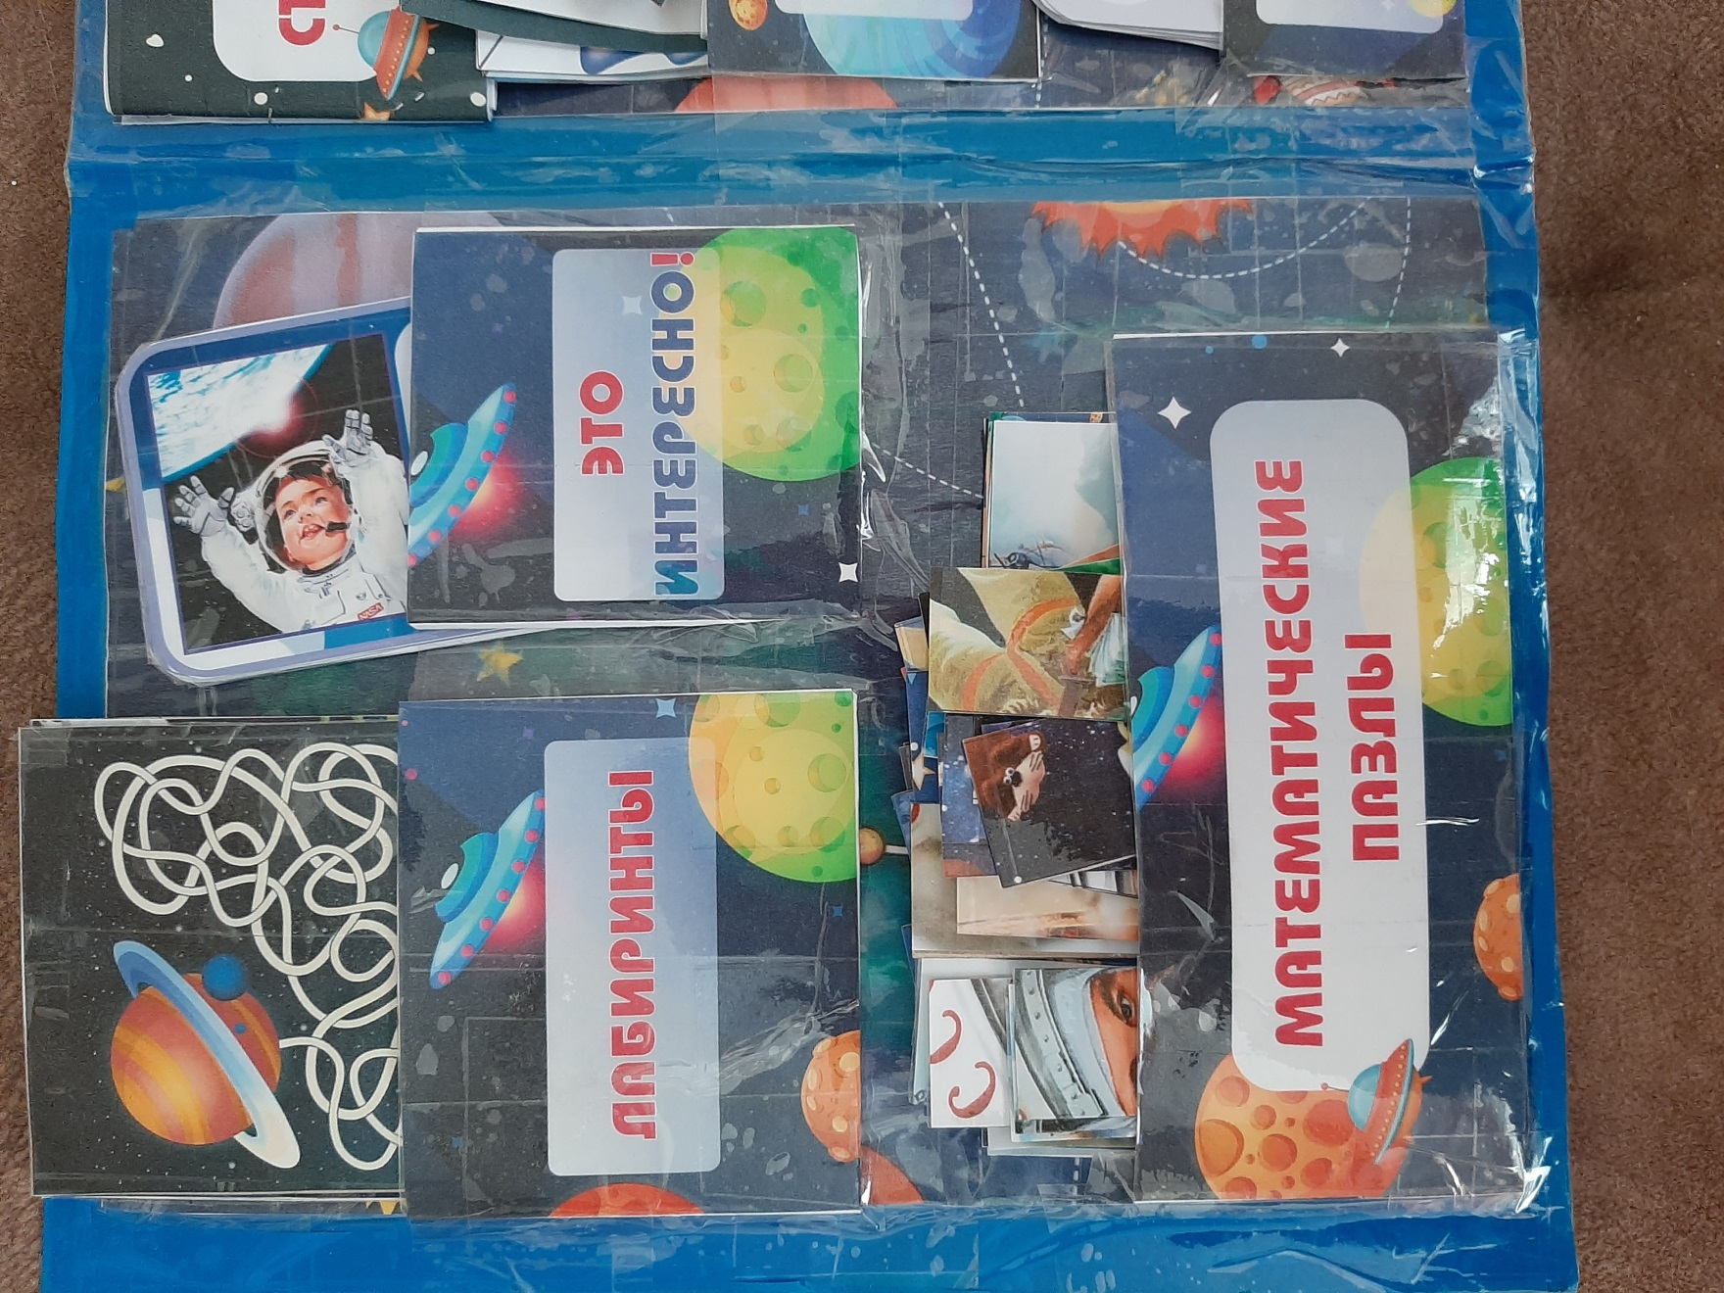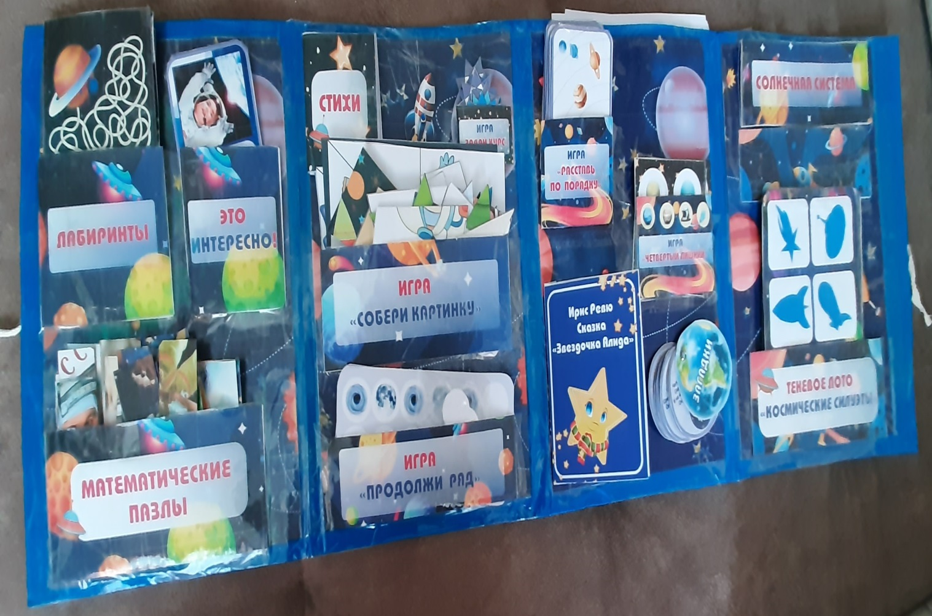

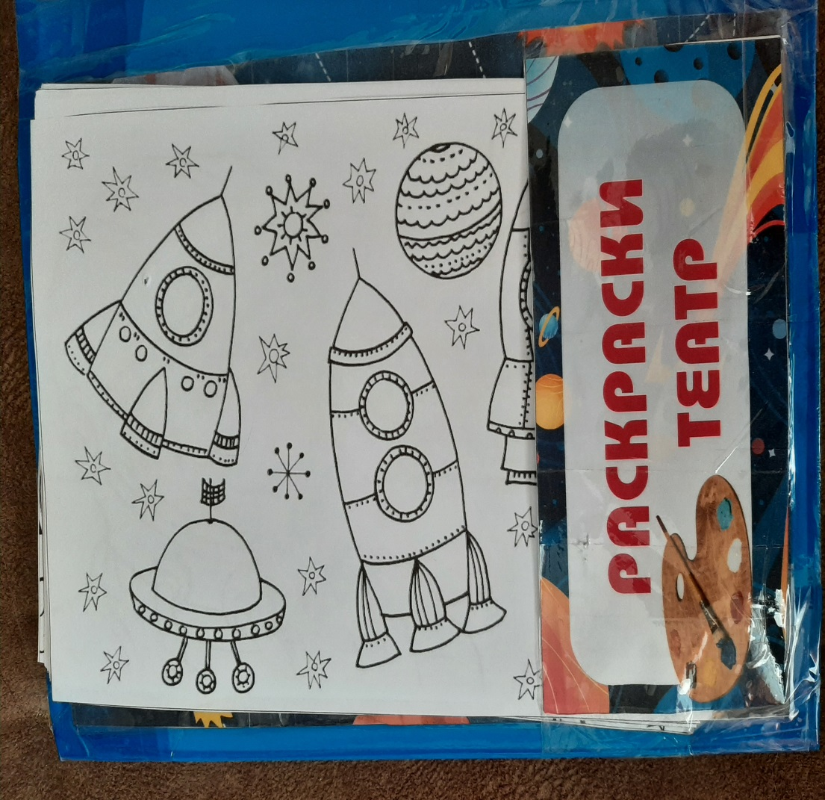

В течении всего времени обучения в детском саду, лэпбук будет пополняться новыми заданиями, опытами, интересными играми. В нём есть всё, что может заинтересовать детей и ответить на их многочисленные вопросы:
Теневое лото «Космические силуэты».
Математические пазлы.
Мини-книжка «Сказка «Звёздочка Алидда» И.Ревю.
Интерактивный круг «Парад планет».
Дидактическая игра «Задай курс» (ориентирование в пространстве).
Дидактическая игра «Продолжи ряд».
Дидактическая игра «Четвертый лишний».
Загадки.
Информационные карточки «Это интересно!».
Мини-книжка «Стихи».
Игра «Космические лабиринты».
Игра «Собери картинку».
Раскраски и театр.
Информационное поле «Солнечная система».
Дидактическая игра «Разложи по порядку».
Детям очень нравиться исследовать информацию, представленную в лэпбуке, а значит цель достигнута!

Ссылка на видео: https://youtu.be/kmvP-4FSrW4

